Rapport de stage
Brevet de technicien supérieur – services informatiques aux organisations
Option : solutions logicielles et applications métiers




MCCI Business School
BTS SIO (services informatiques aux organisations)
Première année – option SLAM
RAPPORT DE STAGE
Période d'immersion professionnelle chez iFox Code Ltd
Réalisé par :
Ahmed Irfane
Organisme d'accueil :
iFox Code Ltd
Dates du stage :
Du 1er juin au 10 juillet 2026 (durée : 6 semaines)
Maître de stage :
M. Imteeaz Rajabalee
Enseignant référent :
M. Nasser Maudarbocus

Remerciements :
Je tiens à remercier toutes les personnes qui ont rendu ce stage possible et m’ont accompagné tout au long de celui-ci. Tout d’abord, M. Imteeaz Rajabalee, directeur technique d’iFox Code, qui m’a accueilli dans l’entreprise en accord avec le PDG et m’a assisté tout au long du stage en tant que maître de stage. Ensuite, M. Ritvesh Boodhoo, PDG de iFox Code, qui m’a conseillé et a répondu à mes questions pendant le stage.
Je remercie aussi mon professeur, M. Nasser Maudarbocus, qui m’a enseigné et formé pendant toute cette première année.

Sommaire :
- Introduction

- Présentation de l’entreprise :
  - Domaine d’activité
  - Technologies utilisées et services proposés

- Missions et tâches réalisées :
  - Apprentissage des technologies utiles
  - Présentation du projet
  - Outils de gestion utilisés
  - Tests et Feedback

- Bilan et analyse critique :
  - Les difficultés rencontrées et les solutions
  - Compétences acquises et retour d'expérience

- Conclusion

Introduction :
Le stage réalisé en juin et juillet 2026 est l’un des deux stages obligatoires nécessaires pour passer l’examen du BTS. Pour effectuer ce stage, j’ai choisi l’entreprise iFox Code, car les services qu’elle propose correspondent à la formation du BTS SIO, option SLAM et son utilisation innovante des nouvelles technologies, telles que l’IA, dans ses projets informatiques m’apporterait une expérience enrichissante et me permettrait d’adopter de bonnes pratiques dans un monde en constante évolution. Ce rapport de stage présentera celui-ci en décrivant l’entreprise, les tâches réalisées tout au long du stage, les difficultés rencontrées avec leurs solutions et ce que le stage m’aura apporté.

Présentation de l’entreprise
iFox Code est une société à responsabilité limitée qui agit essentiellement dans le domaine du développement informatique. Son siège est basé à Maurice dans la ville de Phoenix, mais elle a des clients à l’étranger, notamment en Europe. À sa tête se trouve M. Ritvesh Boodhoo.

Services et technologies
La société propose divers services informatiques tels que la conception d’applications web et mobiles, la conception de sites d’e-commerce, le design UI/UX, l’intégration de l’IA dans les logiciels pour l’automatisation des processus, la personnalisation des expériences utilisateur et l’analyse efficace des données. Elle propose aussi un service de maintenance des applications déjà développées.
Pour réaliser ses projets, la société utilise une vaste pile technologique qui comprend les technologies de développement web telles que HTML, CSS et JavaScript, avec React.js et Vue, ainsi que PHP, par l’intermédiaire de frameworks tels que Symfony et Laravel. Son principal SGBD est MySQL. Pour le développement mobile, la société utilise les technologies Android et Apple, ainsi que Dart avec le framework Flutter. Le versionnage des applications se fait avec Git et le code est partagé entre les développeurs via GitLab. Les applications développées sont conteneurisées via la plateforme Docker, puis déployées sur le cloud.
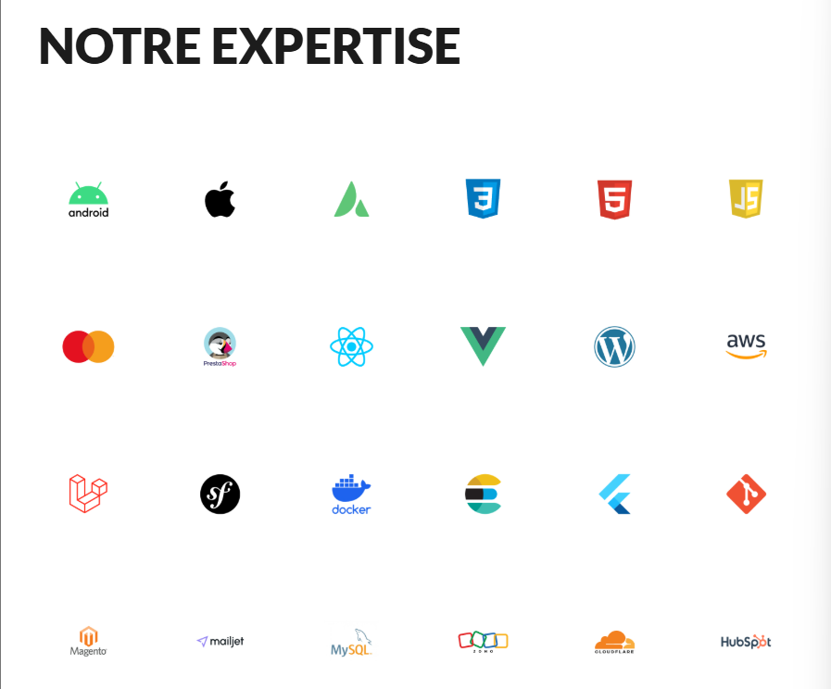
Stack de l’entreprise iFox Code
Source : https://ifoxcode.com/technologies

Missions et tâches réalisées
Le stage a duré six semaines au sein de la société iFox Code. Les tâches et missions réalisées peuvent être divisées en quatre parties :
- Semaines 1 et 2 : Apprentissage des technologies de la société
- Fin de la semaine 2 :
  - Présentation du projet
  - Création d’un prototype
  - Planification des tâches

- Semaine 3 :
  - Choix de la pile technologique et de l’architecture
  - Conception de la base de données

- Semaines 4 à 6 : Conception de l’application

Semaines 1 et 2 :
Au début du stage, j’ai dû apprendre les technologies utilisées par l’entreprise pour réaliser le projet principal.
Les technologies nécessaires sont les suivantes :
- Les bases du développement : HTML/CSS/JavaScript
- Les protocoles d’internet : HTTP/DNS/FTP/SMTP
- Les langages : SQL/PHP
- Conception de bases de données
- Programmation orientée objet
- Des frameworks (frontend et backend) : React, Symfony, Bootstrap
- Outil de versionnage : Git
- Docker
Le temps d’apprentissage de ces technologies a été d’une semaine et demie car la formation de BTS SIO inclut la plupart de celles-ci.

Fin de la semaine 2 :
À la fin de la seconde semaine, le maître de stage a présenté le projet sur lequel j’allais travailler avec un autre stagiaire qui m’a aidé à réaliser le prototype sur le site Figma. Le projet consiste en un SaaS (Software as a Service), c’est-à-dire une plateforme de mise en relation entre des entreprises et des personnes en freelance.

Présentation du projet :
L’application web a pour but de mettre en relation des entreprises et des personnes sans emploi ou en freelance.
Sur cette plateforme, les entreprises peuvent publier des projets dans lesquels elles décrivent leurs besoins ou des offres d’emploi indiquant les compétences requises. Elles peuvent également rechercher des profils correspondant aux besoins de leurs équipes.
De leur côté, les freelances peuvent candidater à des offres d’emploi et à des projets.

Prototype et planification des tâches
Après la présentation du projet, nous avons travaillé à un prototype sur le site Figma.com, que nous avons également utilisé pour concevoir l’interface du site.
La plateforme utilisée pour la gestion des tâches est Notion avec sa large palette d’options comme des tableaux Kanban ou des diagrammes de Gantt.
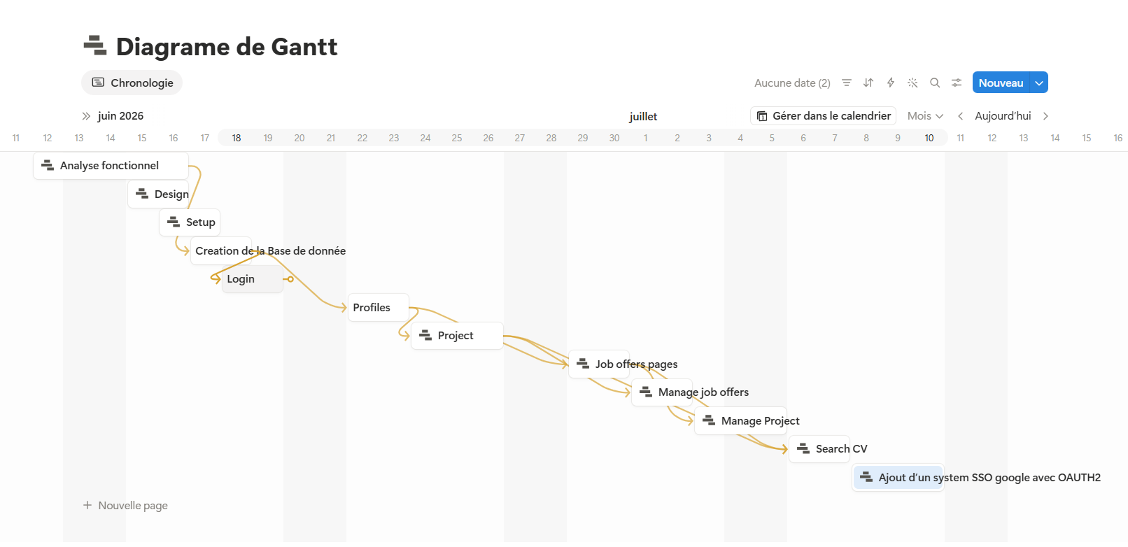
  - Aperçu du diagramme de Gantt

Semaine 3 :

Pile technologique choisie :
Les outils choisis pour ce projet lors de la conception de l’application web sont les suivants :
- React pour le frontend
- Symfony pour le backend
- PostgreSQL pour le système de gestion de base de données
- Docker pour la conteneurisation de l’application (demandé par le maître de stage)
- Git pour le versionnage
- GitLab pour l’outil de partage du projet

Architecture de l’application :
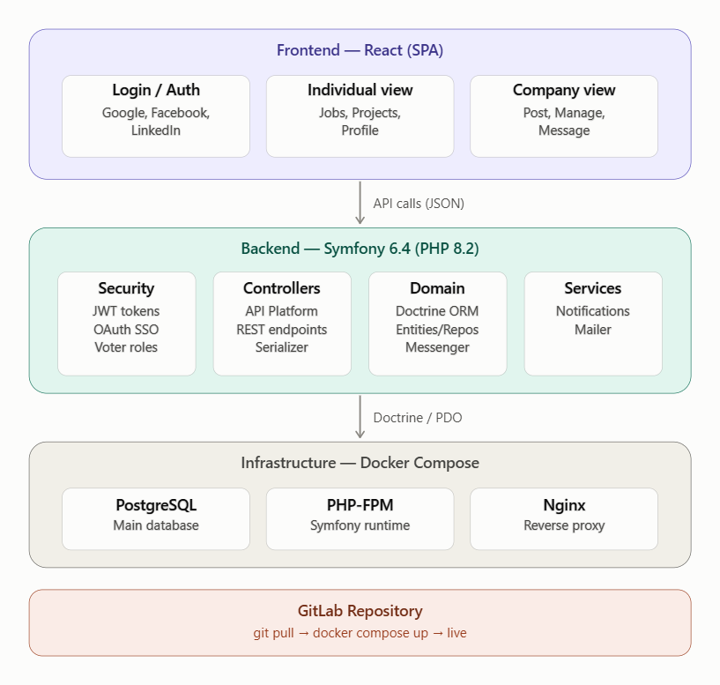
  - Schéma de l’architecture
L’architecture retenue pour l’application repose sur le modèle MVC, qui permet de séparer clairement la logique métier, la gestion des données et l’interface utilisateur. Le backend est développé en PHP avec le framework Symfony et prend en charge le traitement des requêtes ainsi que la logique applicative. Le frontend, quant à lui, est réalisé avec React et JavaScript afin de proposer une application web monopage, ou SPA (Single Page Application). La communication entre ces deux parties s’effectue au moyen d’une API, les données étant échangées au format JSON.

Pourquoi ce choix d’architecture ?
Cette architecture a été retenue pour plusieurs raisons. Tout d’abord, elle permet de mettre en pratique de manière concrète une grande partie des technologies apprises durant les deux premières semaines du stage. Elle offre également une organisation claire du projet, en séparant le frontend, le backend et la gestion des données, ce qui facilite le développement et la maintenance de l’application. De plus, ce choix correspond mieux aux besoins fonctionnels du projet, notamment pour la mise en place de fonctionnalités dynamiques comme la recherche en temps réel.

Conception de la base de données :
La troisième semaine s’est conclue avec la conception de la base de données à l’aide de l’outil StarUML.
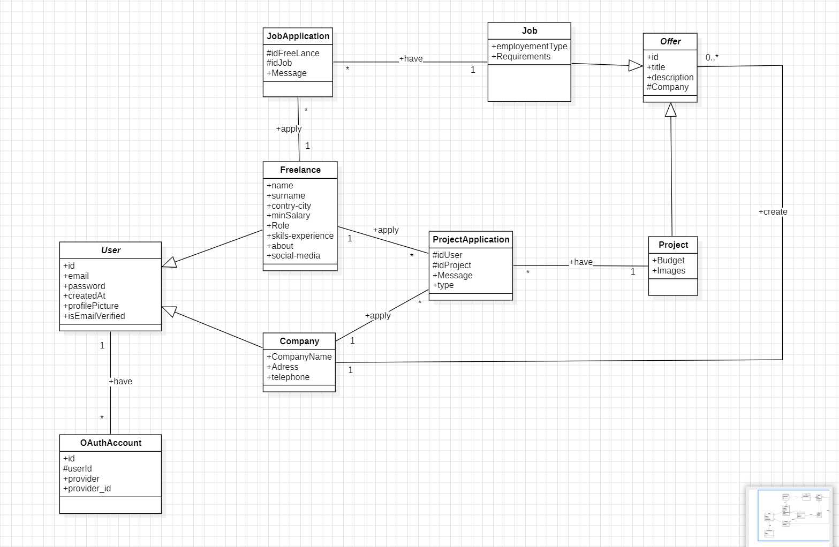
Aussi, un diagramme de cas d’utilisation a été conçu pour avoir un aperçu des différentes fonctionnalités.
Dans le diagramme de cas d’utilisation, on remarque qu’il y a deux acteurs principaux dans l’application :
- Les freelances
- Les agences/entreprises
Il y a aussi la présence d’un acteur utilisateur abstrait, qui n’est pas réellement présent dans le système.
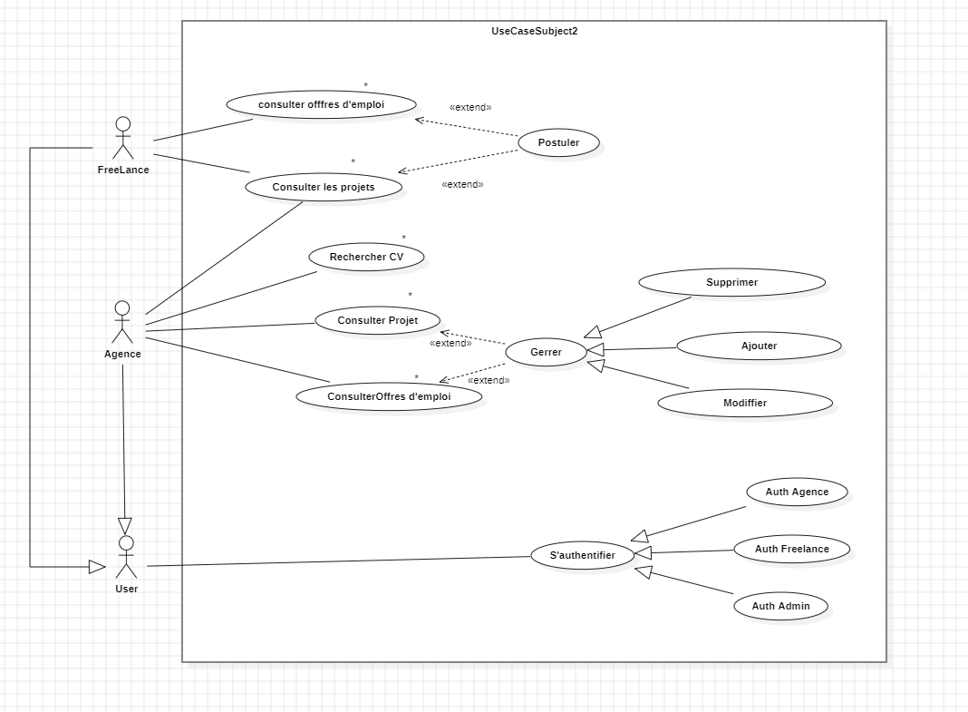

Semaines 4 à 6

Conception de l’application :
Les trois semaines restantes ont été consacrées à concevoir l’application et à ajouter toutes les fonctionnalités selon un flux de travail bien structuré :
- Premièrement, je rédigeais la documentation de l’API dans le fichier API_ENDPOINTS.md.
- Deuxièmement, je développais l’API côté serveur avec Symfony.
- Ensuite, je testais l’API (voir la partie consacrée aux tests).
- Enfin, je développais l’interface utilisateur avec React, indépendamment de la partie serveur.

Étapes de conception :
Pages de connexion, d’enregistrement et page d’accueil :
La page d’accueil est la première page que j’ai conçue, avec les pages de connexion et d’enregistrement.

Page d’accueil :
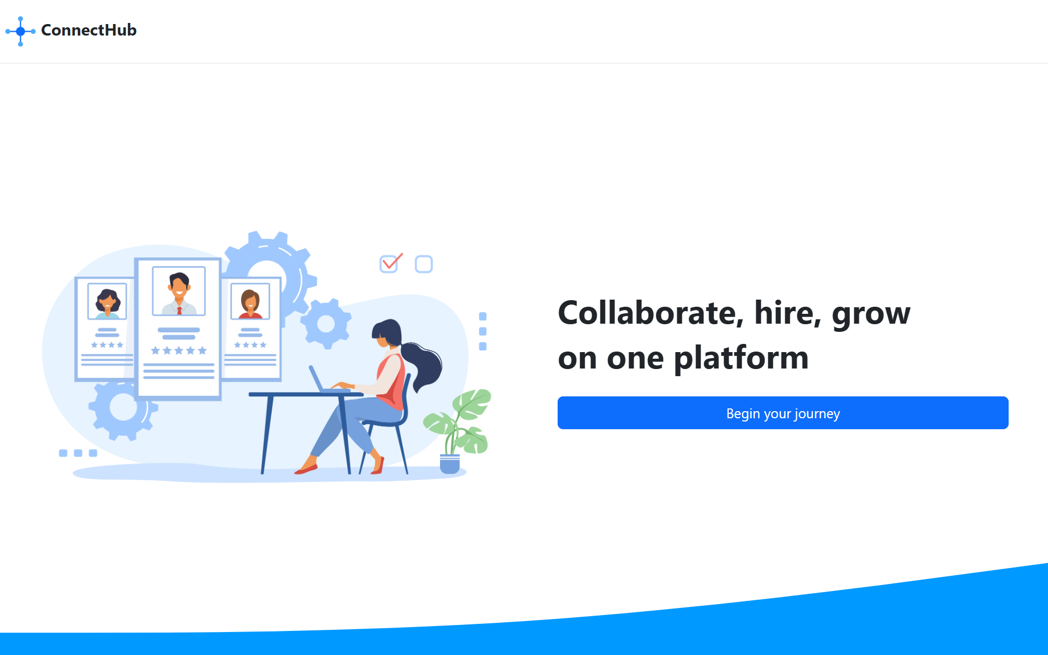
Pages d’enregistrement : 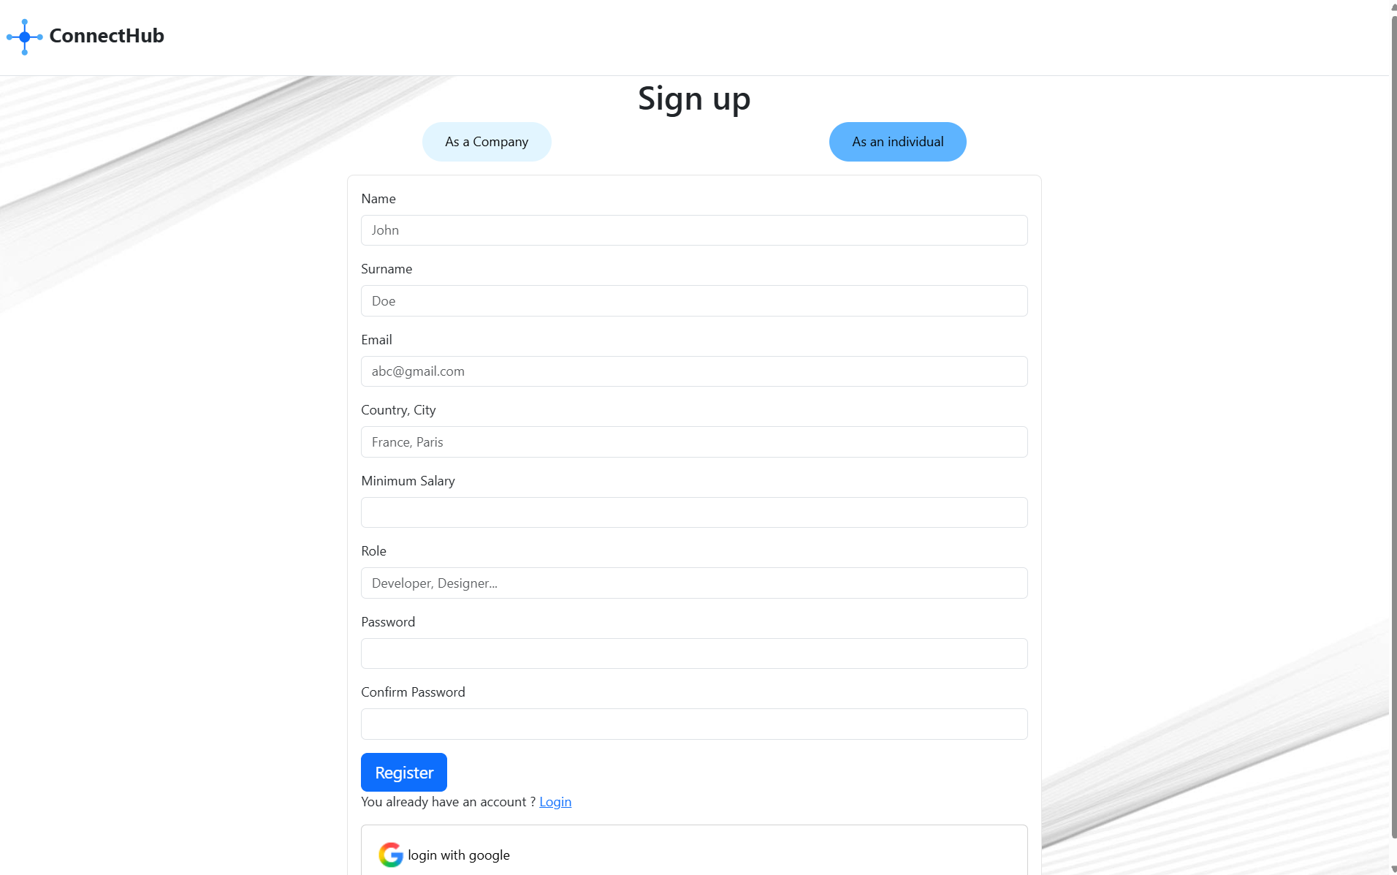
Enregistrement des freelances

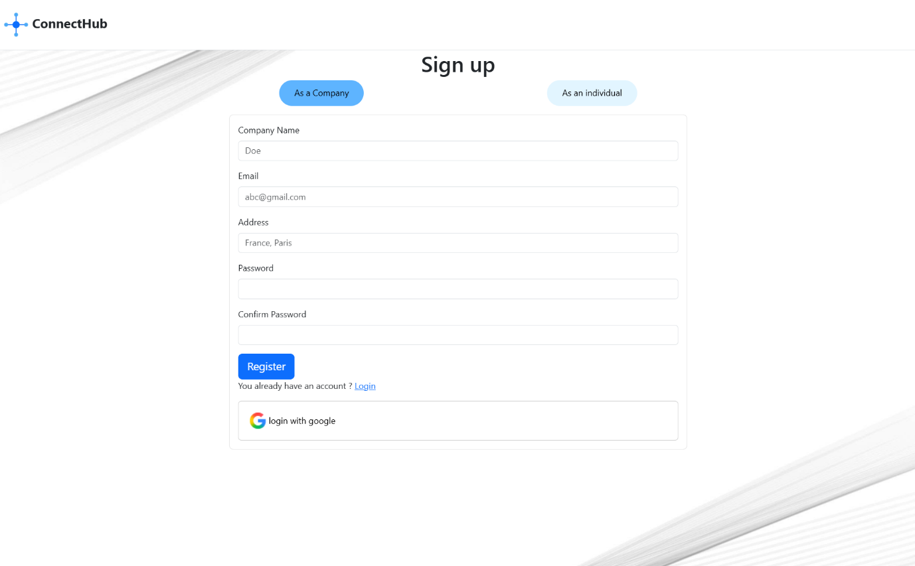
Enregistrement d’une entreprise

Avec les pages d’enregistrement, il y a aussi la possibilité de s’enregistrer avec Google, ce qui nous redirige vers cette page :
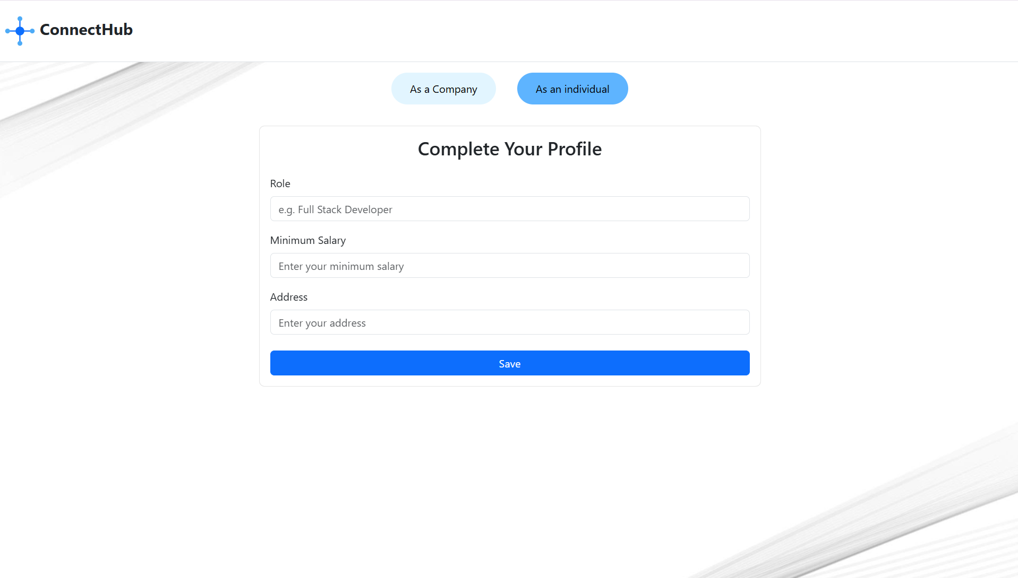
Cette page a pour but de compléter les informations nécessaires pour le profil.

Conception de la partie « travailleurs individuels » :
La première partie sur laquelle j’ai travaillé a été la partie « freelance », avec d’abord la conception de la page de profil avec une page d’édition du profil (si vous en êtes le propriétaire).

Profil (freelance) :
Sur cette page, les informations affichées sont :
- Le nom et le prénom
- Le rôle
- Une description
- Les réseaux sociaux
- Les compétences
- L’expérience
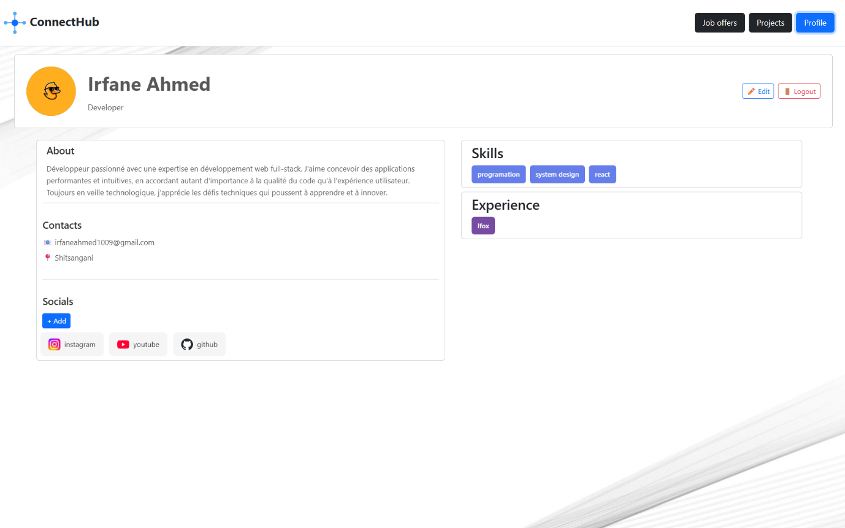
Mon profil sur l’application

Fonctionnalité métier :
Pour les freelances, les principales fonctionnalités métier sont :
- La consultation et la candidature à une offre d’emploi ;
- La consultation et la candidature à un projet.

1 – Offres d’emploi et projets :
Dans l’espace « freelance », ces pages présentent des listes de projets et d’offres d’emploi. Les utilisateurs peuvent effectuer une recherche, notamment par intitulé de projet ou par nom d’entreprise, puis soumettre leur candidature.

Page des projets :
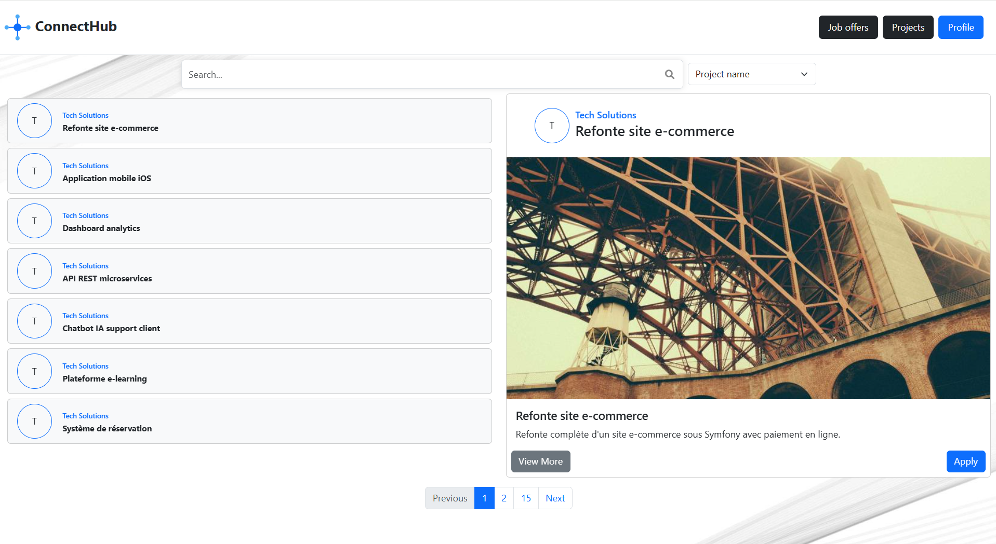

Page des offres d’emploi :
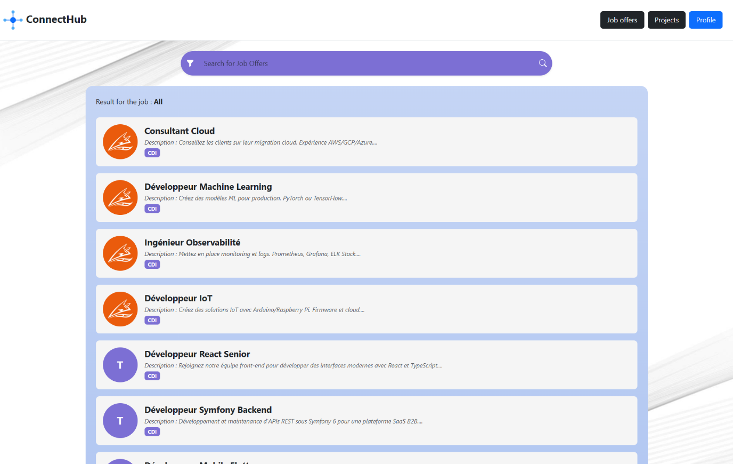

Page de candidature
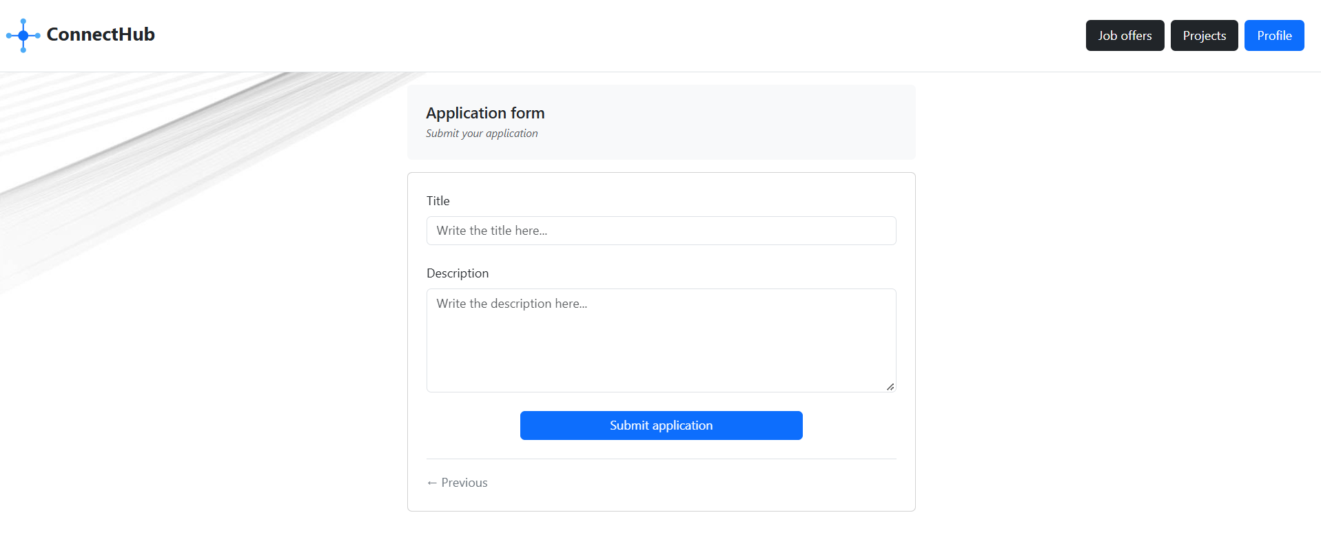

Cette page est le cœur de l’application dans la partie « freelance ». Elle constitue la fonctionnalité principale de l’application pour les utilisateurs.

Conception de la partie « entreprise » :

Profil (entreprise) :
Sur cette page, les informations affichées sont :
- Le nom de l’entreprise
- Le type de profil
- Le nombre de projets et d’offres d’emploi proposés
- Les réseaux sociaux
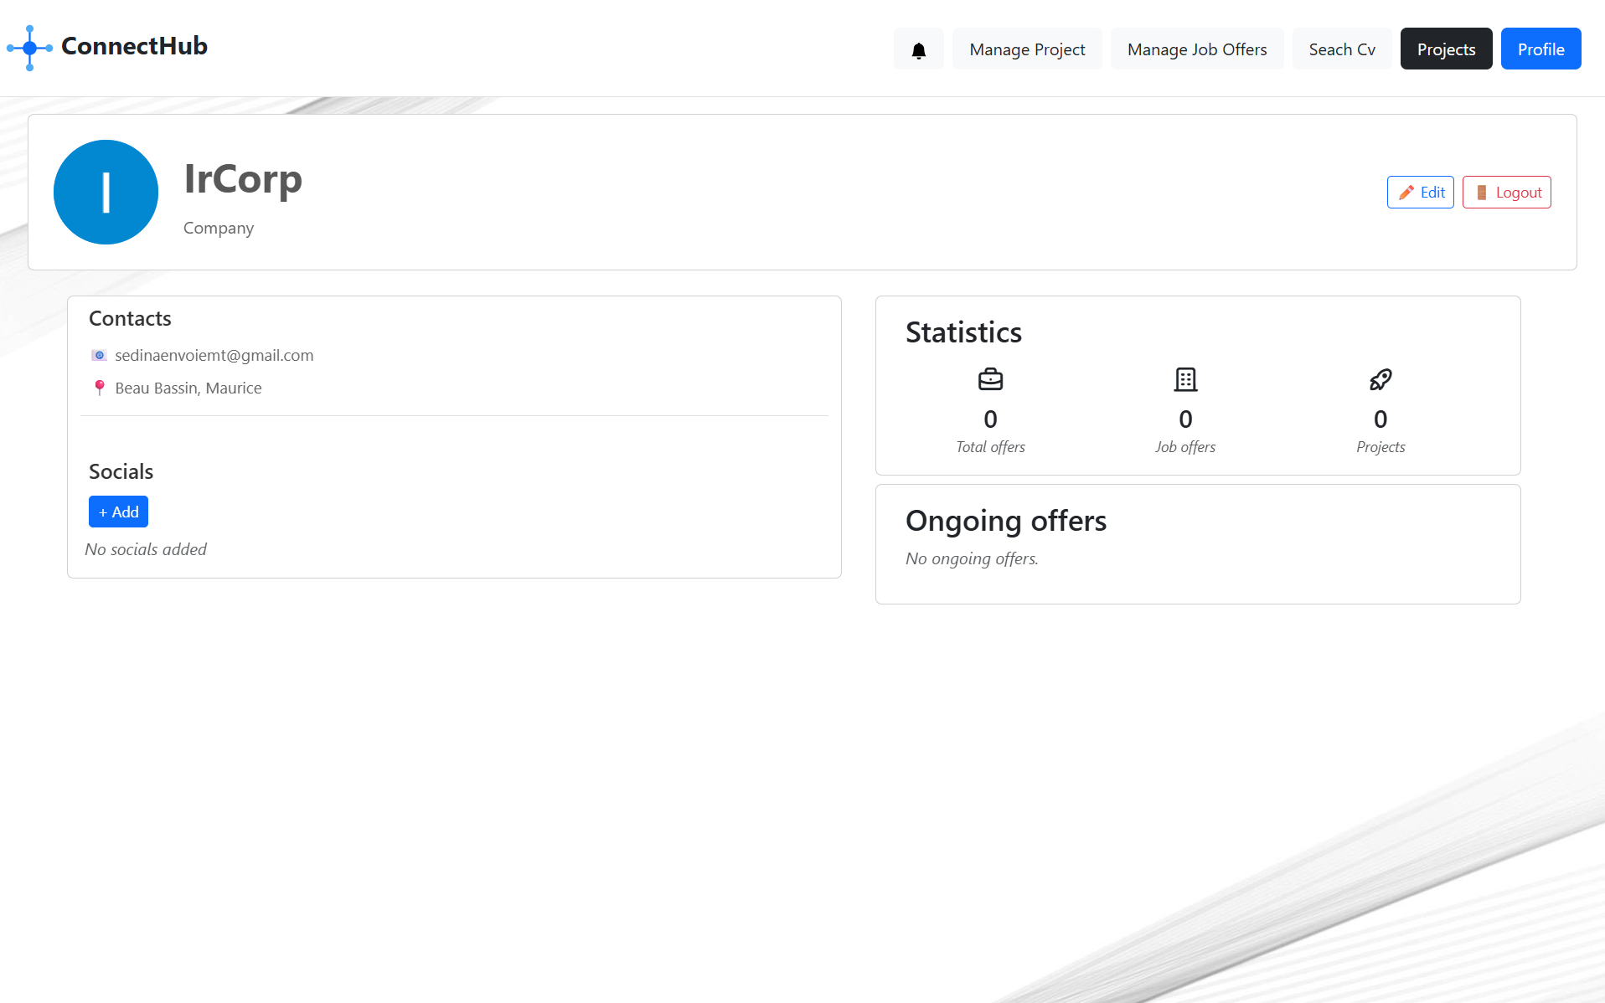
Aperçu de la page de profil entreprise

Pages de gestion :
La gestion des offres (projet/emploi) est une fonctionnalité essentielle de l’utilisateur de type entreprise.
On retrouve deux parties principales pour cette gestion : la gestion des offres d’emploi et celle des projets avec la possibilité de les modifier, de les supprimer et d’en ajouter.

Offre d’emploi : 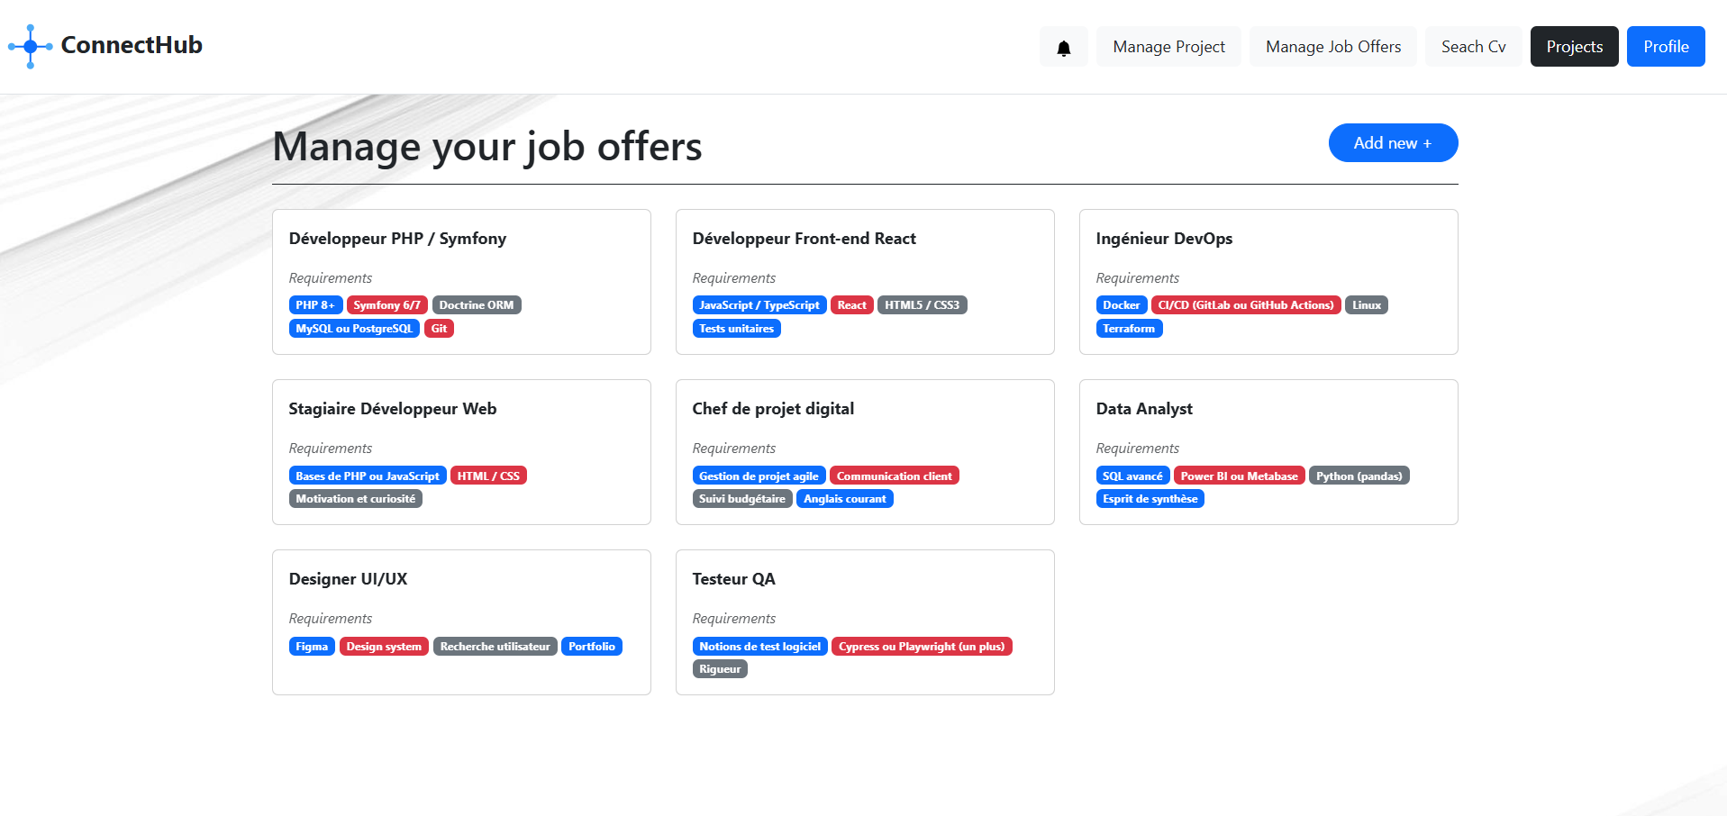

La suppression d’offres (en général) se fait directement sur la page qui liste celles-ci.

Ajout d’offre d’emploi :
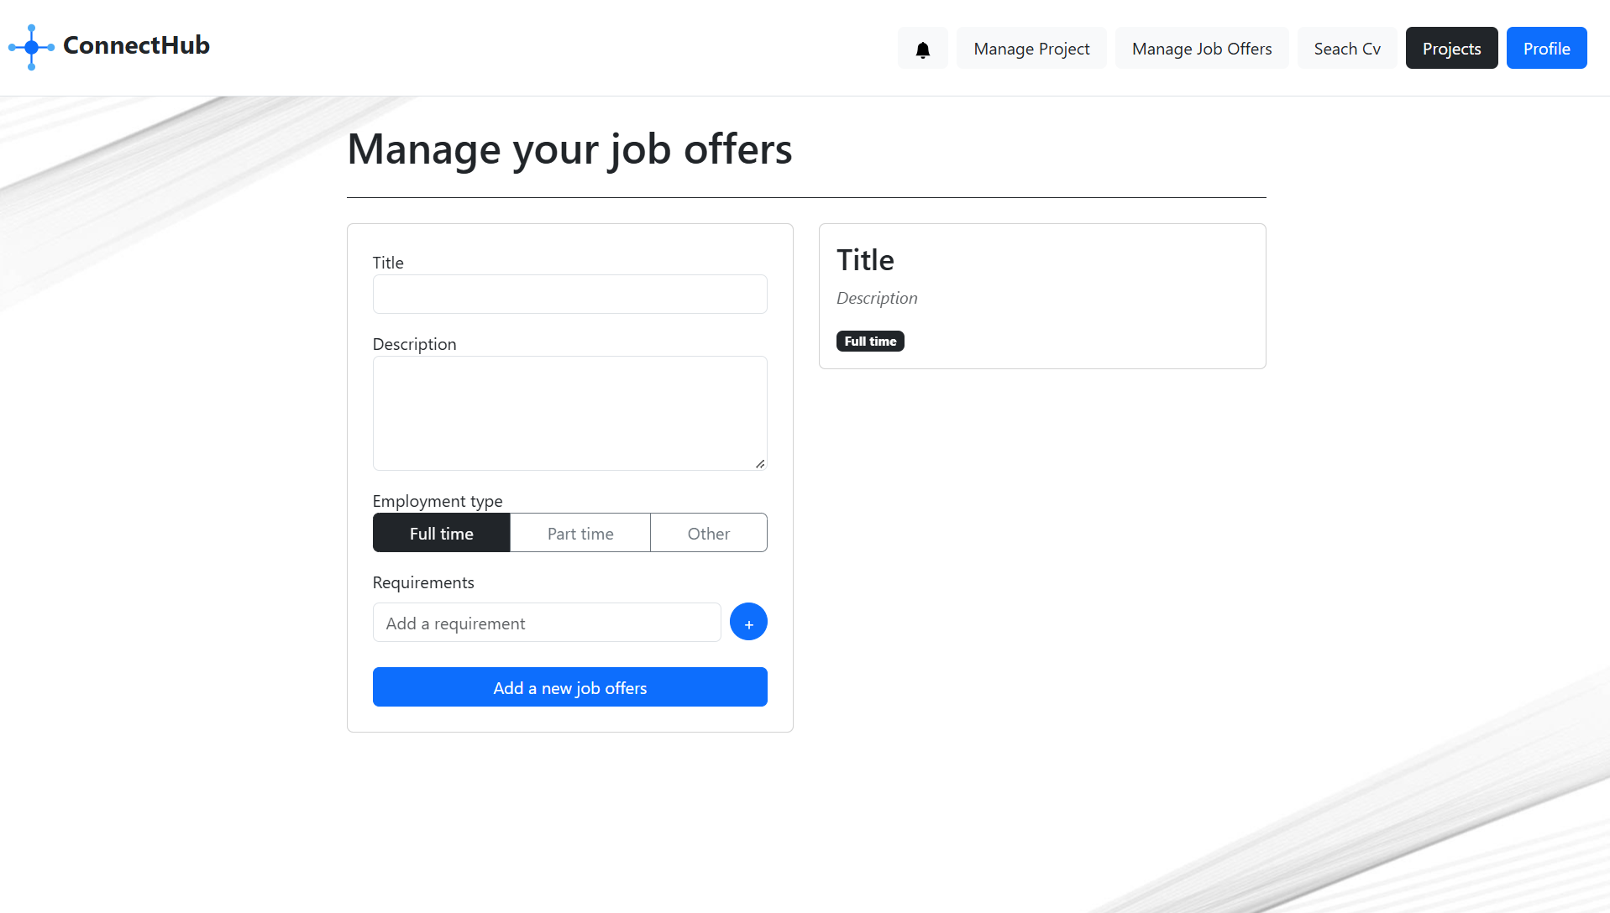

On retrouve les champs suivants pour la création d’une offre d’emploi :
- Titre
- Description
- Type d’emploi
- Les compétences requises

Projets :
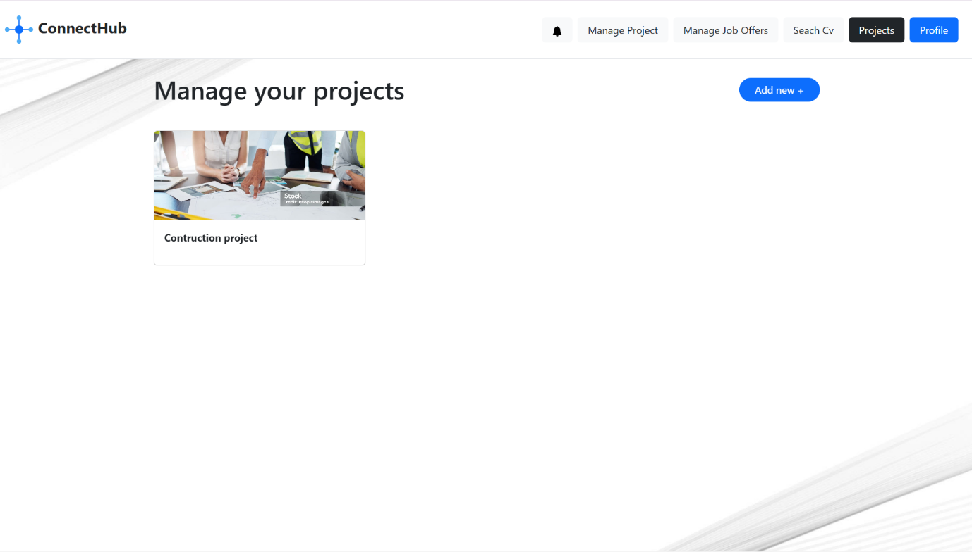
Ajout de projet : 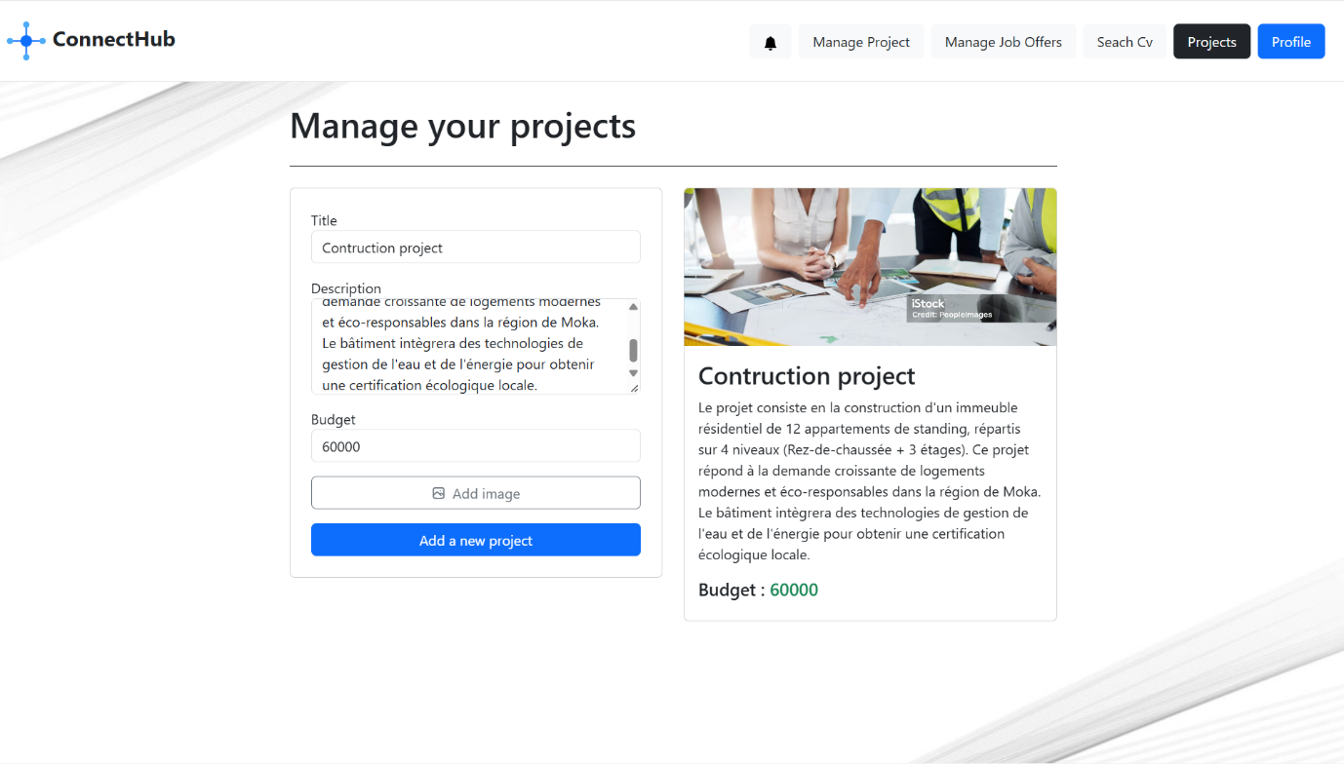
On retrouve les champs suivants pour la création d’un projet :
- Titre
- Description
- Budget
- Une image (facultative)

Page de recherche de profils :
Cette page permet à un compte d’entreprise de rechercher des « freelances » en fonction de leur rôle ou de leurs compétences et de prendre contact avec eux.
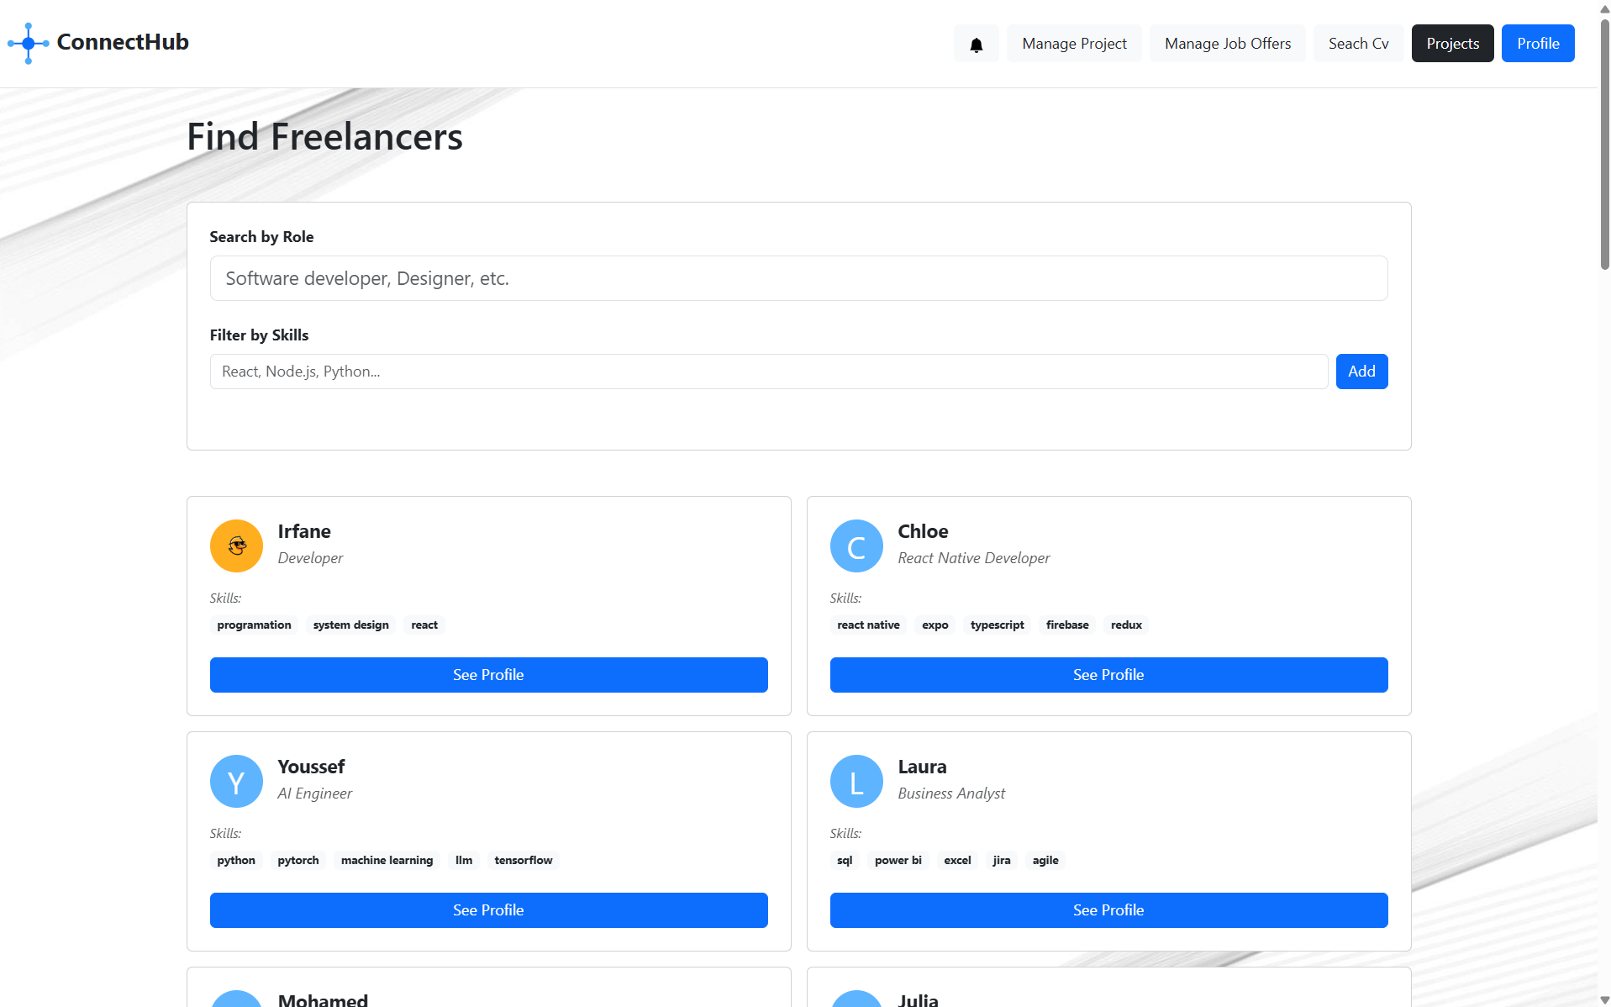

Page de notification :
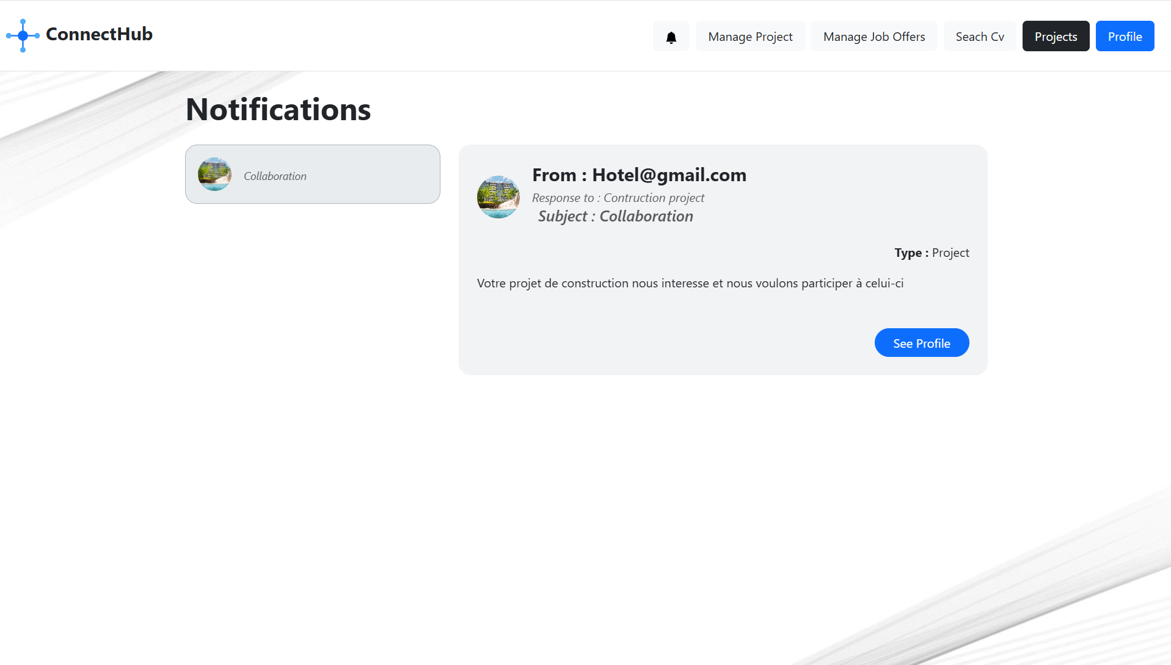
Page de notification pour la candidature

Cette page a pour but d’afficher les candidatures sur les projets et offres d’emploi.

Outils de gestion utilisés
Les différents outils utilisés pour la gestion de projet sont :
- GitLab pour le partage du code
- Notion pour la gestion des tâches
- Teams pour la communication avec mon maître de stage

Tests
Tests d'intégration
Les tests d’API ont été réalisés grâce à l’outil Postman :
Postman est un outil informatique gratuit qui permet de tester et d’interagir facilement avec des API. Voici à quoi ressemble l’interface :
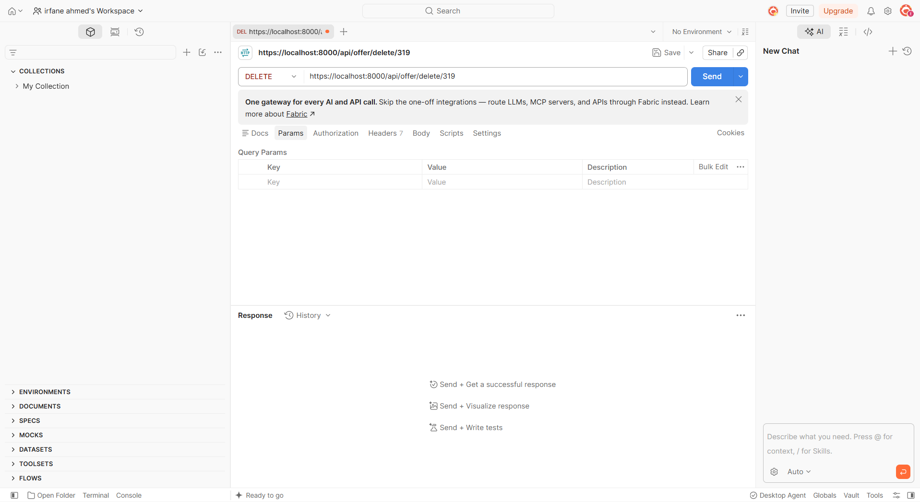

Test avec le maître de stage et feedback
Je faisais régulièrement des tests avec mon maitre de stage pour m’assurer de répondre aux besoins du projet et avoir des conseils sur l’amélioration l’application web.
Les tests étaient réalisés à chaque fin d’étape importante :
- Diagrammes (class/cas d’utilisation)
- Choix du stack technique
- Conceptions de partie importante
- Fin du projet

Bilan et analyse critique :

Les difficultés rencontrées et les solutions
Tous au long de ce projet, j’ai rencontré à plusieurs reprises des obstacles qui m’ont empêché de continuer mon travail.
Parmi ces obstacles, on peut citer :
- La mise en place de connexion SSO (OAUTH2 avec google)
- La configuration de Docker avec le fichier docker-compose.yml
- La pagination dans la page notification

Pour chaque difficulté, voici les solutions trouvées :
- Pour la mise en place de la connexion SSO, la seule solution disponible était de lire la documentation technique de OAUTH2 avec google et de suivre les instructions
- Pour la configuration de Docker et la connexion des 3 conteneurs (Frontend, Backend et Base de données) Je eu à apprendre le langage YAML et me suis aider du LLM Claude (Modèle Sonnet 5.5) pour corriger mes erreurs
- La pagination dans la page notification était un défi car contrairement aux autres pages, je devais maintenir la candidature afficher tout en pouvant changer de « pages ». Puisque je suis début en React.js, cette partie était assez compliqué. Au final, la solution trouvée était d’utiliser le Hook « useMemo () » pour avoir en mémoire la page sur laquelle l’utilisateur se trouve.

Compétences acquises et retour d'expérience
Les compétences que j’ai acquises lors de ce stage sont :
Compétences techniques
- La compréhension et la conception d’une application en full stack
- Renforcement de l’analyse des besoins clients
- Apprentissage de nouvelle technologie et applications de celles-ci

Compétences comportementales (Soft skills) :
Pendant ce stage, j’ai aussi appris/renforcer mes compétences dite de « savoir-être » tels que :
- La communication en milieu professionnel
- Le respect des délais et des horaires de travail
- La collaboration et la communication avec les collègues

Retour d'expérience :
Ce stage m’a offert une expérience tè enrichissante en me plongeant dans un environnement professionnel. J’ai ainsi pu évaluer mes capacités, prendre conscience de mes points à améliorer et renforcer mon sérieux ainsi que mon sens des responsabilités.

Conclusion :
Ce stage de six semaines chez iFox Code, du 1er juin au 10 juillet 2026, m’a permis de participer à la conception d’une plateforme web de mise en relation entre des entreprises et des freelances. Après une phase d’apprentissage des technologies de l’entreprise, j’ai réalisé le prototype avec un autre stagiaire, planifié les tâches, choisi la pile technologique (React, Symfony, PostgreSQL et Docker) et conçu l’architecture ainsi que la base de données. J’ai ensuite développé l’application, côté serveur avec une API Symfony testée avec Postman, puis côté interface avec React, en proposant des fonctionnalités pour les deux types d’utilisateurs : profils, candidatures, gestion des offres et des projets, recherche de profils et notifications.
Malgré les difficultés rencontrées, notamment la connexion SSO avec Google, la configuration de Docker et la pagination de la page de notifications, j’ai trouvé des solutions en consultant la documentation technique, en apprenant le langage YAML et en utilisant le Hook useMemo de React. Ce stage m’a ainsi permis de mettre en pratique les connaissances acquises pendant la première année de BTS SIO option SLAM, de mieux comprendre la conception d’une application full stack et de renforcer mes compétences en analyse des besoins, en communication et dans le respect des délais, dans un environnement professionnel.

